 | 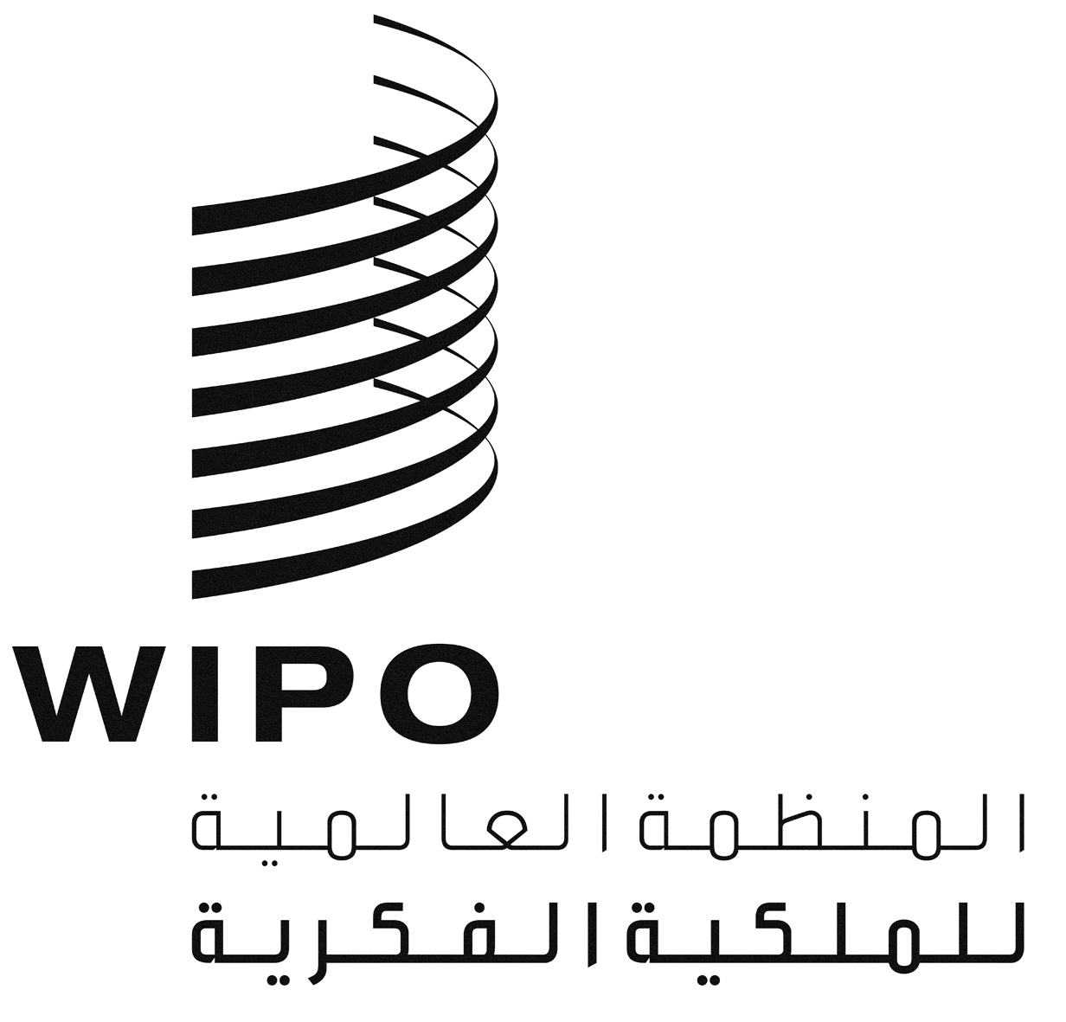 | A
CDIP/9/8
الأصل: بالإنكليزية
التاريخ: 19 مارس 2012

اللجنة المعنية بالتنمية والملكية الفكرية

الدورة التاسعة
جنيف، من 7 إلى 11 مايو 2012

تقرير تقييمي خارجي مستقل بشأن مشروع الملكية الفكرية وسياسة المنافسة ـ ملخص
من إعداد السيد سيسول موسونغو، رئيس منظمة IQsensato، في جنيف
- يتضمن مرفق هذه الوثيقة ملخصا لتقرير تقييمي خارجي مستقل بشأن مشروع الملكية الفكرية وسياسة المنافسة (الوثيقة CDIP/4/4/REV) أعده السيد سيسول موسونغو، رئيس منظمة IQsensato، في جنيف.
- إن اللجنة المعنية بالتنمية والملكية الفكرية مدعوة إلى الإحاطة علما بمضمون مرفق هذه الوثيقة.
[يلي ذلك المرفق]

ملخص عملي
أُعد هذا التقرير التقييمي الخارجي المستقل لمشروع جدول أعمال التنمية بشأن الملكية الفكرية وسياسة المنافسة بهدف إتاحة الفرصة للدول الأعضاء والأمانة وأصحاب المصالح الآخرين في الويبو للاستفادة من التجارب أثناء تنفيذ المشروع ولتقديم معلومات تقييمية قائمة على الأدلة بغية توجيه عملية تصميم أية أنشطة في هذا المجال وتنفيذها في المستقبل ودعم اتخاذ القرارات في اللجنة المعنية بالتنمية والملكية الفكرية (اللجنة). وقد قيّم هذا التقرير على وجه التحديد مدى نجاح المشروع في تحقيق ما يلي:
- تعزيز فهم التفاعل بين الملكية الفكرية والمنافسة في صفوف واضعي السياسات؛
- والنهوض بممارسات الترخيص في مجال الملكية الفكرية، بما يعزز القدرات التنافسية؛
- وإتاحة الفرص لتبادل التجارب على المستوى الوطني والإقليمي.
وأُعدّ التقييم في الفترة ما بين 1 فبراير 2012 و15 مارس 2012.
واستُخدمت طريقتان رئيسيتان لجمع البيانات لعملية التقييم. والطريقة الأولى هي مراجعة الوثائق المتعلقة بالمشروع، بما في ذلك إطار المشروع (وثيقة المشروع الأولية) والتقارير المرحلية ومعلومات الرصد ووثائق وجيهة أخرى، بما فيها الدراسات الاستقصائية وغيرها. وأما الطريقة الثانية فكانت تنظيم مقابلات مع أصحاب المصالح وإجراء استبيانات عبر البريد الإلكتروني.
والتُمس من 21 جهة من أفراد/منظمات/دول أعضاء إجراء مقابلات معها أو الرد على الاستبيان ووافقت تسع (9) منها على ذلك، مما يعني نسبة ردٍ بلغت 42,2%. ورغم أن مجموعة المستجوَبين صغيرة نوعا ما فذلك لم يؤثر سلبا في التقييم أو في حواصله. وبفضل استعراض الوثائق في إطار التقييم بما في فيه استعراض تقارير اللجنة وتقارير الاجتماعات/المهمات تمكن المقيّم من استعراض ردود مجموعة أكبر من الدول الأعضاء والمراقبين بخصوص المشروع ونتائجه.
وبالاستناد إلى الحواصل (الواردة في الجزء الثاني من التقرير)، اتضح عدد من الاستنتاجات فيما يتعلق بتصميم المشروع وإدارته وبما حققه من نتائج حتى الآن. وبرزت كذلك بعض العبر المستخلصة وجمعت الاستنتاجات في فئتين هما: الاستنتاجات المتعلقة بتصميم المشروع وإدارته من جهة، وتلك المتعلقة بنتائج المشروع من جهة ثانية. وترتبط الاستنتاجات المتعلقة بنتائج المشروع العامة بمدى نجاح المشروع في تحقيق الأهداف الواردة في وثيقة المشروع (الوثيقة CDIP/4/4REV)
الاستنتاجات فيما يخص تصميم المشروع وإدارته:
- تكلّلت الجهود المشتركة التي بذلتها الدول الأعضاء والأمانة، عبر المناقشات التي دارت في إطار اللجنة، من أجل تصميم المشروع بالنجاح، الأمر الذي أسفر عن مبادرة تصميم جيدة. وكانت وثيقة المشروع كافية لتوجه الأمانةَ في تنفيذ المشروع وتوفير إطار معقول من أجل مناقشة التقدم المحرز في اللجنة ومن أجل التقييم أيضا. وانتقد المستجوَبون المشروع مبرزين أن التعاون مع الخارج كان محدودا وأن هذا التعاون لو تعزز لكان بالإمكان إقامة شراكات أوثق مع المنظمات الدولية الأخرى المعنية، ومنها مؤتمر الأمم المتحدة للتجارة والتنمية (الأونكتاد) ومنظمة التجارة العالمية ومنظمة التعاون والتنمية في الميدان الاقتصادي. ورغم ذلك، فيبدو أن تصميم المشروع وطبيعة الأنشطة، مثل دراسة قوانين الدول الأعضاء، حدّا من المستوى الذي يمكن أن يبلغه التعاون مع الوكالات الخارجية. وتُبذل حاليا جهود بالتعاون مع الشعبة الجديدة المعنية بالملكية الفكرية والمنافسة بهدف تعزيز التعاون مع الوكالات الأخرى المعنية عبر مجموعة مصالح غير رسمية معنية بالملكية الفكرية والمنافسة.
- وكانت إدارة المشروع جيدة من حيث التخطيط للأنشطة وتنفيذها، ومن حيث تقديم التقارير إلى اللجنة واستخدام الموارد، فضلا عن التنسيق داخل الأمانة.
الاستنتاجات فيما يخص نتائج المشروع:
- كان المشروع مفيدا بشكل عام على مدى فترة السنتين في تعزيز فهم واضعي السياسات للتفاعل بين الملكية الفكرية والمنافسة، مما أدى إلى نتائج ملموسة منها توقيع مكاتب الملكية الفكرية وسلطات المنافسة في عدد من البلدان على مذكرات تفاهم. وارتفع كذلك بشكل ملحوظ مستوى النقاش حول الملكية الفكرية والمنافسة في اللجنة وفي الويبو عموما. ومكّن المشروع المئات من واضعي السياسات والخبراء من استكشاف العلاقة بين الملكية الفكرية والمنافسة في أنشطة مختلفة. واعتبر معظم أصحاب المصالح الذين شاركوا في أنشطة المشروع أن تلك الأنشطة كانت مفيدة.
- ولم يتمكن التقييم من إثبات تأثير المشروع في ممارسات الترخيص في مجال الصناعات، أي هل ساهم في ارتفاع ممارسات الترخيص المعزِّزة للقدرات التنافسية.
- ونجح المشروع في إتاحة فرص فعلية لتبادل التجارب الوطنية والإقليمية والرؤى حول التفاعل بين الملكية الفكرية وسياسة المنافسة. وحقق هذا الأمر نجاحا كبيرا للمشروع في ميدان جديد لم يكن مستكشفا كما ينبغي في البلدان النامية والبلدان الأقل نموا.
- وأدى المشروع إلى ظهور زخم جديد وزيادة الاهتمام بالموضوع في أوساط الدول الأعضاء في الويبو. وكان العمل المنجز في إطار المشروع مفيدا كذلك ويبدو أنه وجّه الجمعية العامة للويبو في اتخاذ قرار وضع برنامج عمل بشأن الملكية الفكرية والمنافسة في إطار البرنامج والميزانية للفترة 2012-2013 وتعزز ذلك بإنشاء شعبة جديدة معنية بالملكية الفكرية والمنافسة في الأمانة.
وفيما يخص التوصيات، لا يقدم التقرير أية توصيات محددة فيما يخص اتجاه العمل في المستقبل أو نطاقه. ويترك مسألة اتخاذ تلك القرارات للجنة وأصحاب المصالح المعنيين، وترتبط التوصيتان الوحيدتان بإطار التقييم ومواعيده على أساس تجربة المقيّم الذي أنجز التقييم. وقد تمّ ذلك منذ هذا التقييم الخارجي الأول لمشروعات جدول أعمال التنمية. وفي هذا السياق، يوصي التقرير بما يلي:
- ينبغي الاستمرار في وضع إطار للتقييم جزءا من أية مشروعات توضع لاحقا في هذا المجال أو اعتماده قاعدةً عامة لمشروعات جدول أعمال التنمية.
- وتفاديا للتقييم الذاتي الذي لا يختلف كثيرا عن التقارير المرحلية، من المحبذ إعداد تقييم ذاتي واحد عند نهاية المشروع الذي لا تتجاوز مدته السنتين. وعندما تستعرض اللجنة التقييم الذاتي، يمكن البت في الحاجة إلى إجراء تقييم خارجي مستقل. وهذا نهجٌ أقرب إلى الواقع ومن المحتمل جدا أن يؤدي إلى نتائج أفضل ويضمن إمكانية إجراء تقييم خارجي مستقل بعد استكمال جميع أنشطة المشروع ونتائجه.
[نهاية المرفق والوثيقة]

